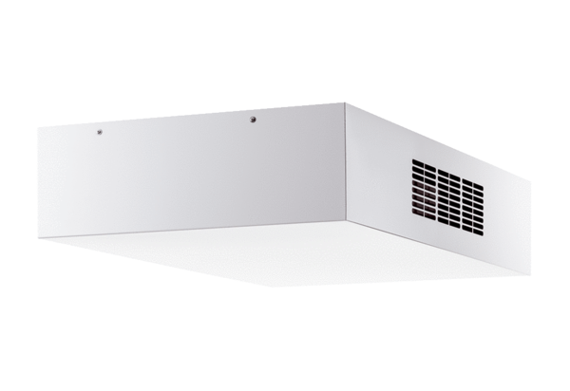Appareil de ventilation décentralisé à récupération de chaleur Trio QD-ARUnité de conditionnement : 1 pièceGamme: K
Numéro de référence : 0095.0122Fabricant : MAICO

